**Trilha 4 – Tendências Emergentes**

**TRANSFORMANDO INFORMAÇÃO EM CONHECIMENTO PARA PROMOVER O DESEMPENHO LOGISTICO SUSTENTÁVEL**

*TRANSFORMING INFORMATION INTO KNOLEDGE TO PROMOTE SUSTAINABLE LOGISTICS PERFORMANCE*

**Jéssica Arrais Martins**

Mestranda. Universidade Federal do ABC (UFABC) – Brasil.

jessica.arrais@aluno.ufabc.edu.br.

**Patricia Belfiore Fávero**

Doutora. Universidade Federal do ABC (UFABC) – Brasil.

Patricia.favero@ufabc.edu.br.

**RESUMO**

Este artigo investiga o desempenho logístico e a sustentabilidade ambiental na América Latina, com foco na transformação de dados em conhecimento estratégico. O objetivo é analisar os indicadores do Logistics Performance Index (LPI) e as emissões de CO₂ ajustadas ao Produto Interno Bruto (PIB PPP), buscando compreender como a gestão do conhecimento pode ser utilizada como estratégia para apoiar decisões logísticas sustentáveis. A metodologia inclui revisão da literatura e análise descritiva de dados de 18 países latino-americanos, utilizando os seis pilares do LPI e dados de emissões de CO₂ por unidade de riqueza produzida, com suporte do software Stata. Os resultados indicam evolução positiva dos indicadores logísticos e redução das emissões relativas ao PIB, embora sem tendência linear. Conclui-se que a aplicação da Gestão do Conhecimento fortalece a logística sustentável ao transformar dados em inteligência prática para gestores e formuladores de políticas, oferecendo subsídios para decisões que conciliem competitividade e responsabilidade ambiental.

**PALAVRAS-CHAVE:** Logística Sustentável, Emissões de CO₂, Desempenho Logístico, América Latina.

**ABSTRACT**

This article investigates logistics performance and environmental sustainability in Latin America, focusing on the transformation of data into strategic knowledge. The objective is to analyze the Logistics Performance Index (LPI) indicators and CO₂ emissions adjusted by Gross Domestic Product (GDP PPP), aiming to understand how knowledge management can be applied as a strategy to support sustainable logistics decisions. The methodology includes a literature review and a descriptive analysis of data from 18 Latin American countries, using the six LPI pillars and CO₂ emissions per unit of wealth produced, supported by the Stata software. The results indicate a positive evolution in logistics indicators and a reduction in emissions relative to GDP, although without a linear trend. It is concluded that the application of Knowledge Management strengthens sustainable logistics by transforming data into practical intelligence for managers and policy makers, offering support for decisions that balance competitiveness and environmental responsibility.

**KEYWORDS:** *Sustainable Logistics, CO₂ Emissions, Logistics Performance, Latin America.*

1. **INTRODUÇÃO**

A crescente demanda por práticas logísticas mais eficientes e ambientalmente responsáveis tem impulsionado a busca por soluções que integrem desempenho operacional com sustentabilidade. Em um cenário global marcado por desafios climáticos e pressões econômicas, a logística emerge como um setor estratégico, mas também como um dos principais emissores de gases de efeito estufa (GEE), especialmente nos países em desenvolvimento. Nesse contexto, a transformação de dados em conhecimento torna-se essencial para orientar decisões que promovam cadeias de suprimento mais sustentáveis.

Este artigo parte da premissa de que a Gestão do Conhecimento (GC) pode ser aplicada como estratégia capaz de integrar dados logísticos e ambientais, transformando-os em conhecimento útil para decisões sustentáveis. A pesquisa se concentra na América Latina, visto que na bibliografia analisada esta região não foi explorada.

O objetivo deste artigo é analisar os indicadores do Logistics Performance Index (LPI) e as emissões de CO₂ ajustadas ao PIB, de modo a compreender como a transformação de dados em conhecimento estratégico pode apoiar o desempenho logístico sustentável na América Latina. Pretende-se ainda evidenciar a Gestão do Conhecimento não apenas como ferramenta de análise, mas como estratégia fundamental para orientar decisões logísticas e ambientais, além de levar a uma melhor compreensão da evolução do desempenho logístico e da eficiência ambiental dos países latino-americanos.

Para isso, além de uma revisão da literatura com aprofundamento sobre geração de energia, emissões de C02 e performance logística contextualizando a América latina em relação ao restante do mundo, também foi realizada uma análise descritiva utilizando como variáveis os seis pilares do LPI e dados de emissões de CO₂ por unidade de riqueza produzida (PIB PPP), permitindo uma análise da região, com auxílio do software Stata.

Através desta análise o artigo busca contribuir para o avanço teórico e prático da gestão do conhecimento aplicada à logística, oferecendo subsídios para gestores, formuladores de políticas públicas e pesquisadores interessados em promover o desenvolvimento sustentável por meio da inteligência logística.

1. **REFERENCIAL TEÓRICO**

Este capítulo apresenta os achados na literatura sobre o impacto da performance logística nas emissões de CO₂ e, na sequência, mostra um extrato sobre fontes de suprimento de energia e CO₂ e sobre performance logística com especial recorte para os países da América latina.

De acordo com Papathanasiou et al. (2021), a gestão do conhecimento é essencialmente um recurso estratégico que integra experiência, valores, dados contextuais e insights especializados, capacitando organizações a inovar e melhorar seu desempenho alinhado à sustentabilidade. Os autores ressaltam que, na logística sustentável, o papel da GC deve se estender além dos limites organizacionais e abranger práticas interorganizacionais, capazes de promover compartilhamento mútuo com fornecedores e clientes, fortalecendo todo o sistema de suprimentos. Essa abordagem sistêmica permite monitorar não apenas o desempenho operacional, mas também os impactos ambientais, possibilitando práticas inovadoras que aliam eficiência e responsabilidade socioambiental.

A crescente preocupação com os impactos ambientais das atividades logísticas tem impulsionado uma série de estudos que investigam a relação entre desempenho logístico e sustentabilidade. A literatura recente aponta que a logística, embora essencial para o desenvolvimento econômico, é também uma das principais fontes de emissões de gases de efeito estufa (GEE), especialmente no setor de transportes (Li & Hanafi, 2013; Deng et al., 2020).

Diversos autores têm buscado compreender como a eficiência logística pode ser conciliada com objetivos ambientais. Magazzino et al. (2022) utilizaram redes neurais para explorar a relação entre desempenho logístico, demanda energética e degradação ambiental, enquanto Lu et al. (2019) propuseram o Environmental Logistics Performance Index (ELPI), que combina indicadores logísticos com intensidade de emissões e consumo de petróleo, revelando forte correlação entre eficiência logística e desempenho ambiental.

A infraestrutura de transporte e a qualidade dos serviços logísticos são elementos centrais nessa discussão. Khan et al. (2019) demonstraram que, em países da SAARC, melhorias nesses aspectos estão associadas à redução das emissões de carbono e ao crescimento econômico sustentável. De forma semelhante, Aldakhil et al. (2018) identificaram, nos países do BRICS, que fatores como renda per capita e emissões de CO₂ influenciam diretamente o desempenho logístico, sugerindo que políticas voltadas à logística verde podem gerar ganhos ambientais e econômicos.

No contexto urbano, a logística sustentável também tem ganhado destaque. Oazi (2022) analisou capitais europeias e evidenciou que medidas como zonas de baixa emissão, transporte intermodal e uso de bicicletas elétricas contribuem para mitigar os impactos ambientais nas cidades. Já Karaman, Kilic e Uyar (2020) destacam a importância da governança corporativa e da transparência, ao relacionar a publicação de relatórios de sustentabilidade com o desempenho da logística verde.

Outros estudos, como os de Kim e Min (2011), reforçam que é possível alcançar eficiência logística sem comprometer o meio ambiente, ao propor o Green Logistics Performance Index (GLPI), que integra indicadores logísticos e ambientais. Já Larson (2021) e Suki et al. (2021) ampliam a análise ao considerar dimensões sociais e de bem-estar, mostrando que o desempenho logístico está interligado a fatores como saúde pública, urbanização e qualidade de vida.

Essas evidências reforçam a relevância de se considerar o desempenho logístico não apenas sob a ótica da eficiência operacional, mas também como um vetor estratégico para a sustentabilidade ambiental e o desenvolvimento econômico equilibrado.

2.1 FONTES DE SUPRIMENTO DE ENERGIA E EMISSÕES DE CO₂

Para análise do suprimento de energia por fonte e das emissões por setor, abaixo, foram utilizados dados da Agencia Internacional de Energia (The International Energy Agency - IEA) que trabalha com governos e industrias na intenção de moldar um futuro energeticamente sustentável. As buscas foram feitas por meio de tópicos, indicadores e grupos de países através do IEA (2024), no Energy statistics data browser.

O suprimento de energia mundial cresceu 69% de 1990 a 2021, tendo as principais fontes de suprimento mantidas como combustíveis, carvão e gás natural, sendo responsáveis juntas por 81% do total de suprimento em 1990 e 80% do total em 2021. Neste período a fonte com maior crescimento foi a eólica e solar, atingindo uma participação de 2,7% no total de suprimento em 2021, seguida em percentual de crescimento pelo gás natural e hidráulica.

Nas Américas do Sul e Central, que representam 4,35% do suprimento mundial, o crescimento no suprimento no mesmo período foi de 87%, e também foram mantidas as principais fontes de suprimento, sendo combustíveis, biocombustíveis e gás natural, que representaram juntas 85% do total de suprimento em 1990 e 82% em 2021. A fonte com maior crescimento foi a eólica e solar, atingindo uma participação de 2,7%, assim como aconteceu mundialmente, seguida em percentual de crescimento por gás natural e nuclear.

As figuras 1, 2 e 3 abaixo mostram a evolução de 1990 a 2021 do suprimento de energia total, do suprimento de energia por fonte e da porcentagem por fonte mundial e das Américas do Sul e Central. A figura 4 mostra a participação percentual de cada fonte no total de suprimento mundial e das Américas do Sul e Central em 2021.

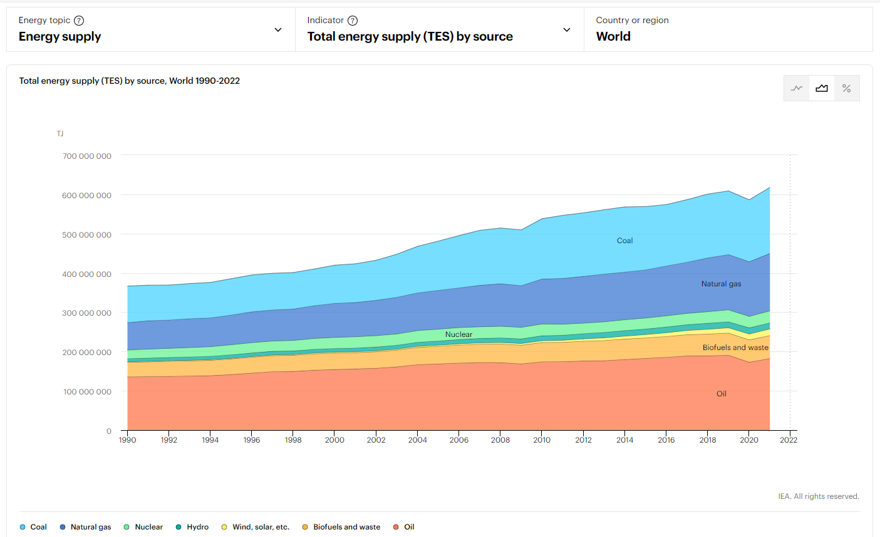

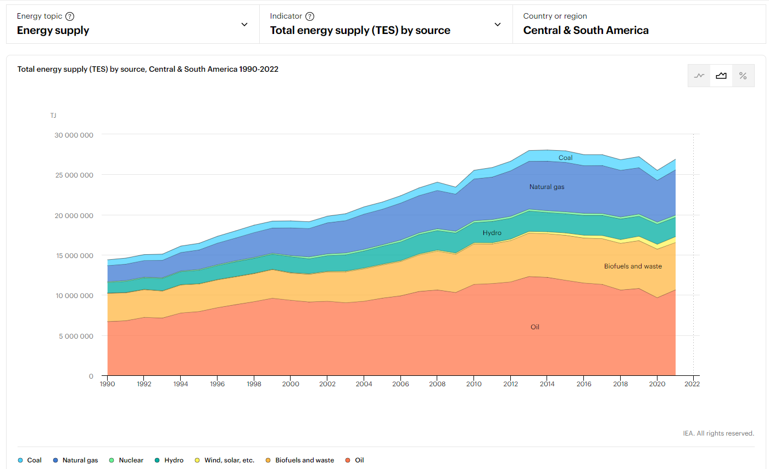



Figura 1: Suprimento de energia em TJ (Tera Joule) total, de 1990 a 2021, mundial acima e nas Américas do Sul e Central abaixo

Fonte: International Energy agency (IEA), 2023

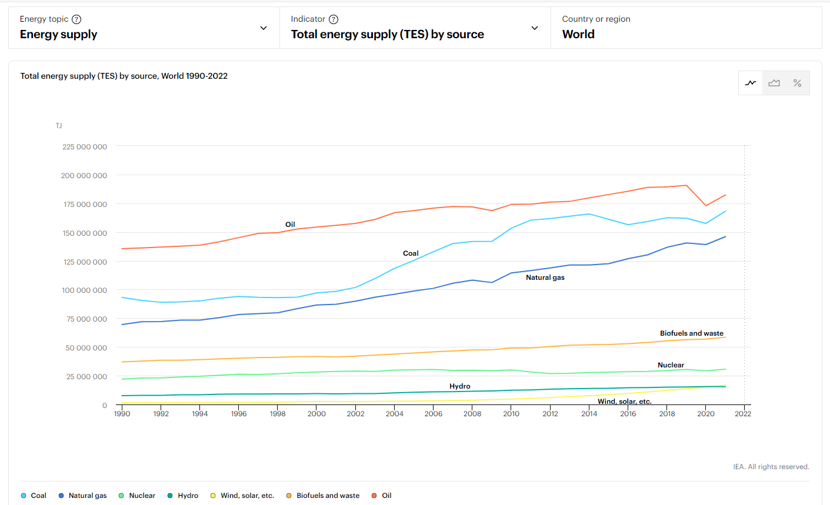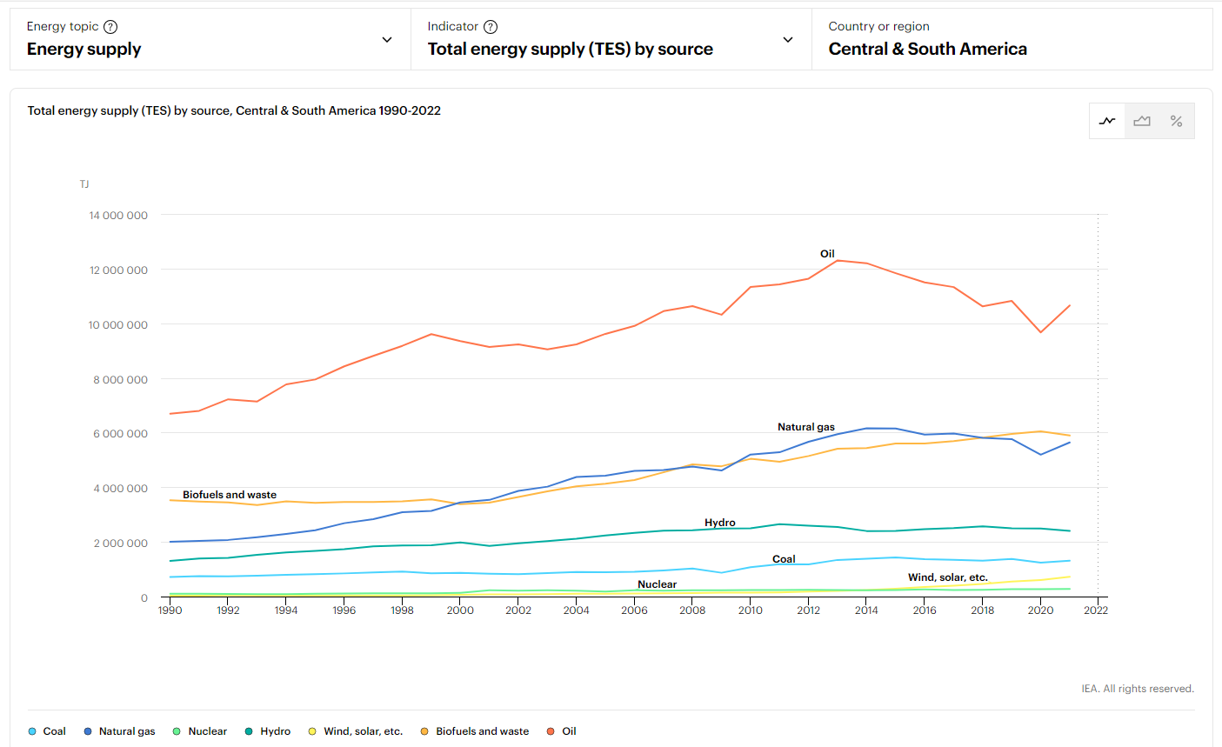

Figura 2: Suprimento de energia em TJ (Tera Joule) por fonte, de 1990 a 2021, mundial acima e nas Américas do Sul e Central abaixo

Fonte: International Energy agency (IEA), 2023

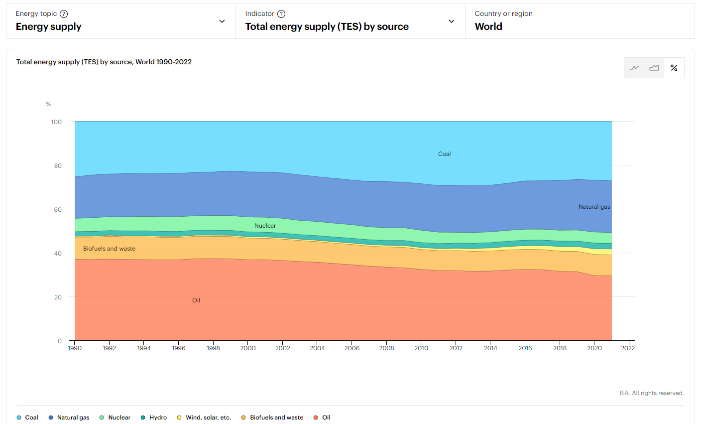

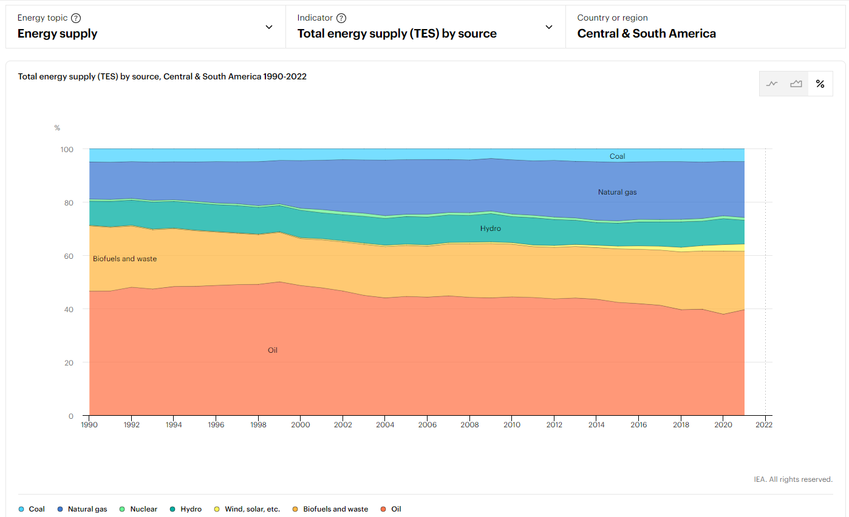



Figura 3: Suprimento de energia por fonte em % nos anos de 1990 a 2021, mundial acima e nas Américas Central e do Sul abaixo

Fonte: International Energy agency (IEA), 2023

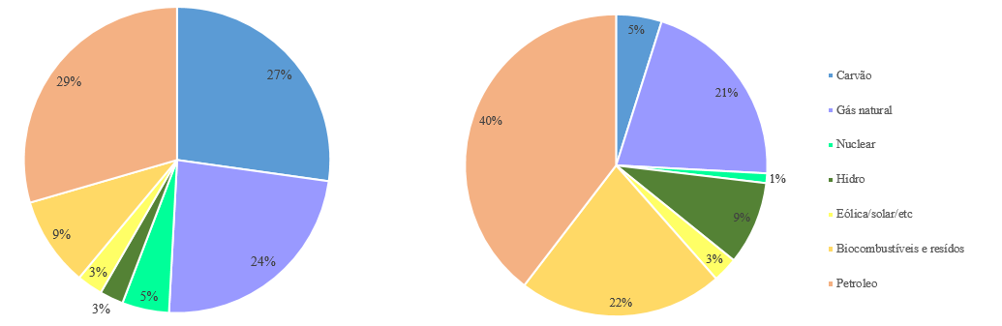

Figura 4: Suprimento de energia for fonte em % do total no ano de 2021 mundial à esquerda e nas Américas do Sul e Central à direita

Fonte: Elaborado pelas autoras com dados do IEA, 2021

É possível notar a diferença nas principais fontes de suprimento mundialmente e nas Américas do Sul e Central. Enquanto mundialmente as principais fontes são combustíveis, carvão e gás natural, com 29,5%, 27,2% e 23,6% respectivamente, nas Américas do Sul e Central as principais fontes são combustíveis, biocombustíveis e gás natural, com 39,6%, 21,9% e 21% respectivamente.

As emissões totais de CO₂ cresceram 63% no mundo entre 1990 e 2021, sendo mantidos como principais setores geradores a geração de eletricidade e calor, seguida por transporte e indústria, responsáveis em conjunto por 79% das emissões em 1990 e 85% em 2021. A fonte com maior aumento nas emissões foi a geração de eletricidade e calor, seguida pelo transporte. O setor de transporte teve em 2021 contribuição de 22,7% no total de emissões.

No mesmo período, as Américas do Sul e Central tiveram aumento de 101% nas emissões totais de CO₂, com os mesmos principais geradores que o mundo (geração de eletricidade e calor, indústria e transporte) representando 79% das emissões em 1990 e 85% em 2021. O setor de transporte teve contribuição de 32,7% no total de emissões em 2021, participação bastante maior que a mundial.

As figuras 5, 6 e 7 abaixo mostram a evolução no total de emissões, nas emissões por fonte e na participação percentual de cada fonte nos anos de 1990 a 2021 mundial e nas Américas do Sul e Central. A figura 8 mostra a participação percentual de cada fonte no total de emissões mundial e nas Américas do Sul e Central em 2021.

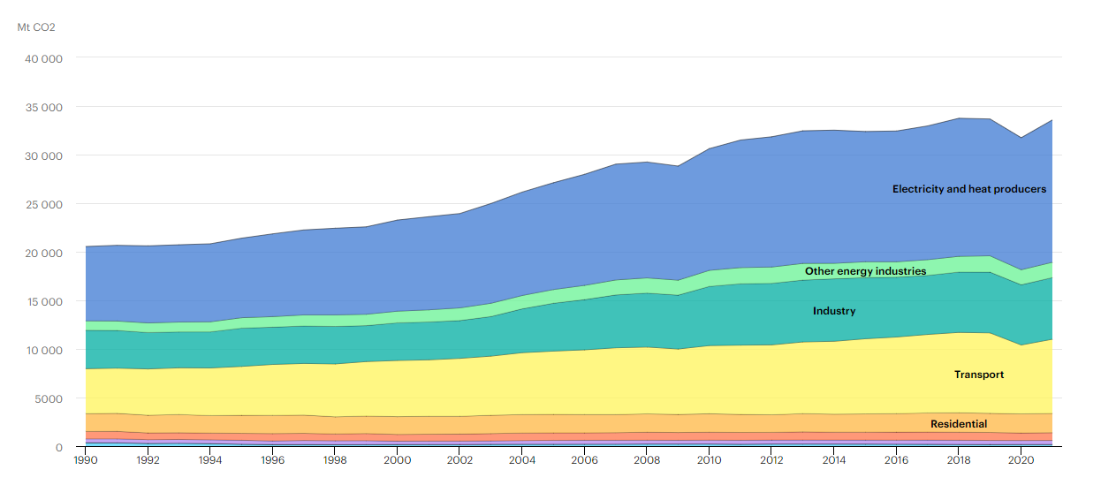

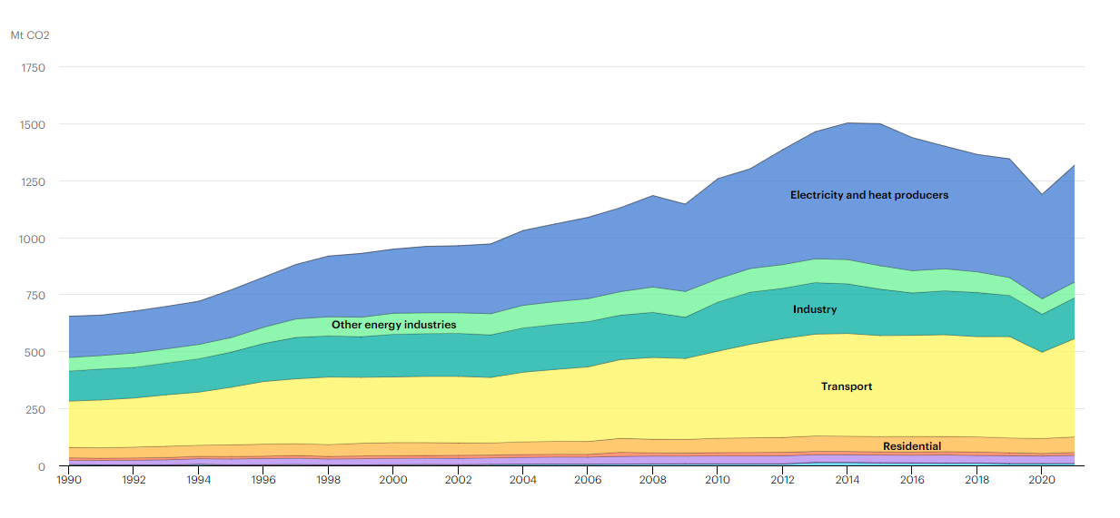,



Figura 5: Emissões de CO₂ total de 1990 a 2021 mundial acima e nas Américas do Sul e Central abaixo

Fonte: International Energy agency (IEA), 2023

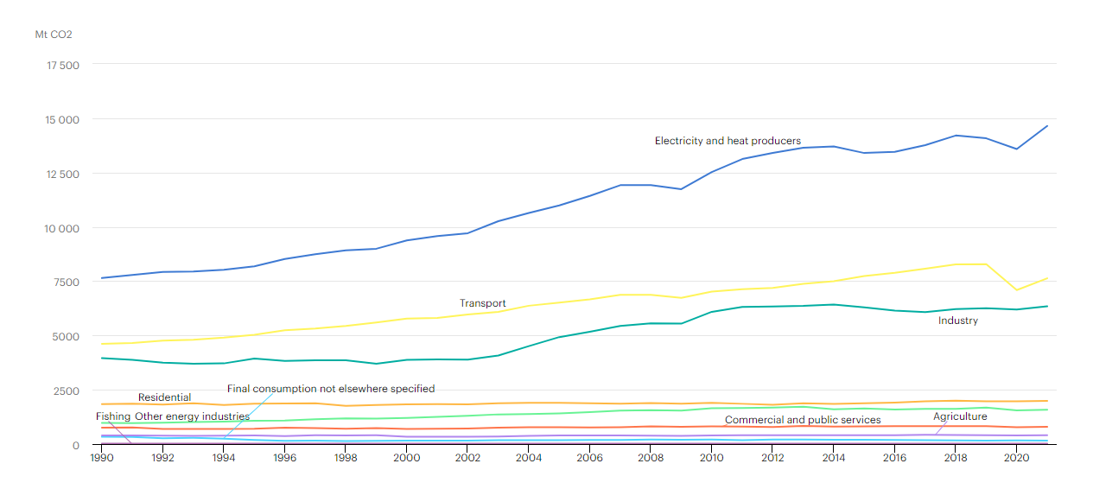

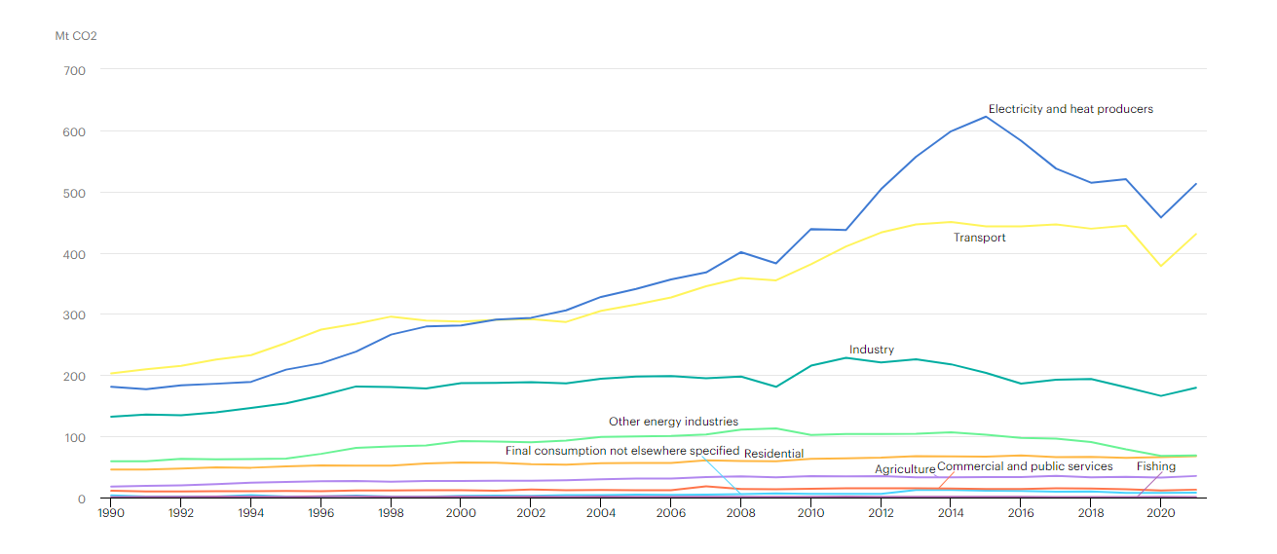

Figura 6: Emissões de CO₂ por setor nos anos de 1990 a 2021 mundial acima e nas Américas do Sul e Central abaixo

Fonte: International Energy agency (IEA), 2023

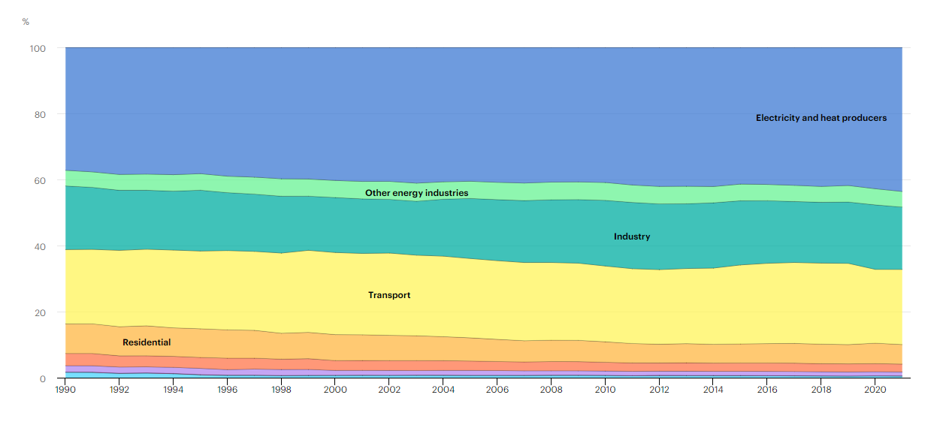

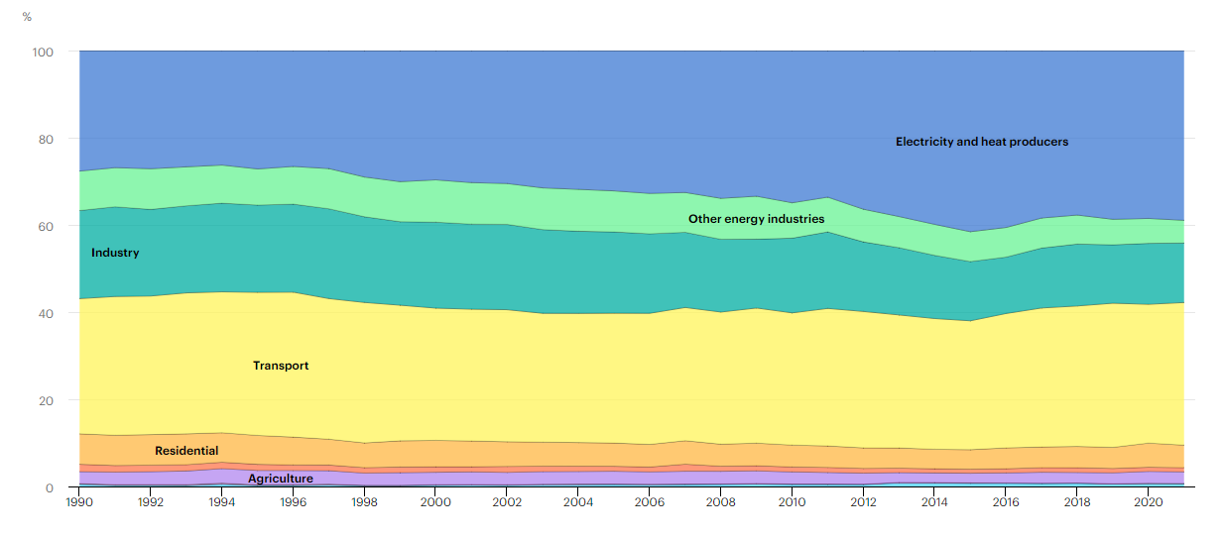

Figura 7: Emissão de CO₂ mundial em % por setor nos anos de 1990 a 2021 mundial acima e nas Américas do Sul e Central abaixo

Fonte: International Energy agency (IEA), 2023

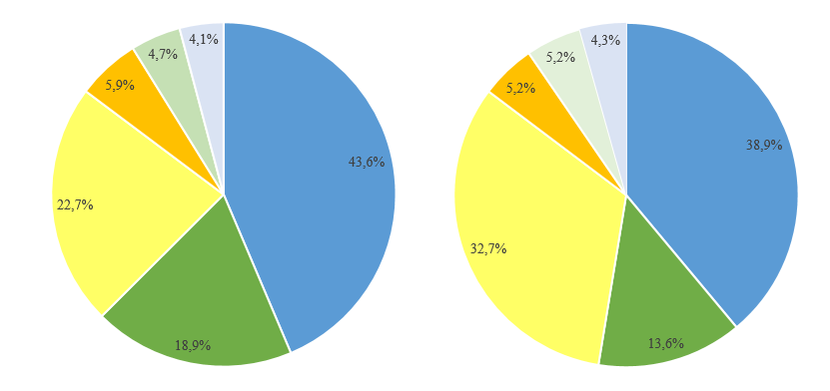

Figura 8: Emissões de CO₂ por setor em % do total de emissões no ano de 2021 mundial à esquerda e nas Américas do sul e central à direita

Fonte: Elaborado pela autora com dados do IEA, 2021

O transporte se mostra como atividade muito impactante nas emissões de CO₂, sendo relevante material para aprofundamento e estudo.

2.3. PERFORMANCE LOGISTICA

Este capitulo é baseado no relatório Connecting to compete 2023 Trade Logistics in an uncertain world (Arvis et al., 2023), disponível no site banco mundial.

O Logistics Performance Index (LPI) é um indicador utilizado para medição da eficiência e qualidade das cadeias de suprimento de diferentes países. Este indicador é publicado pelo Banco mundial e varia de 1 a 5, sendo 1 o desempenho mais baixo e 5 o mais alto. A sua primeira publicação aconteceu em 2007, seguida pelas publicações de 2010, 2012, 2014, 2016, 2018 e pela mais recente, de 2023. O LPI é amplamente utilizado por governos, empresas e organizações internacionais para avaliar e comparar o desempenho logístico dos países, identificar áreas de melhoria e tomar decisões para aprimorar suas cadeias de suprimento; além de ser ferramenta importante de análise e comparação para empresas que pretendem se instalar em determinado país.

Os LPI são definidos com base em uma pesquisa global realizada com profissionais de logística de empresas de transporte de carga multinacionais e operadores de transporte. A pesquisa é baseada em dados quantitativos e qualitativos e através dela os profissionais fornecem feedback sobre a qualidade logística dos países com os quais negociam. Além disso, o LPI 2023 introduziu indicadores derivados de dados de rastreamento global, medindo a velocidade e os atrasos nas atividades com cargas marítimas e aéreas. Esses indicadores complementam o principal indicador do LPI, permitindo medir o desempenho logístico a partir de duas perspectivas diferentes, uma com base nas percepções de profissionais de logística internacionais e a outra medindo a velocidade real do comércio global por meio de informações de rastreamento da cadeia de suprimentos

De maneira geral as pontuações LPI de 2023 não tiveram alterações significativas em relação aos resultados de 2018 apesar das circunstâncias adversas, mostrando a robustez do indicador que foca em aspectos estruturais dos países. Mais países obtiveram pontuações mais altas no último relatório que no penúltimo.

O relatório aponta para criticidade da cadeia de suprimentos, com grande tempo de exportação desde o porto de origem até o porto de destino, sendo necessárias políticas voltadas a instalações portuárias como investimento em produtividade portuária, modernização de alfândegas e novas tecnologias.

O LPI é composto por 6 pilares que combinados geram um índice geral, uma medida única de desempenho logístico. São eles: eficiência alfandegária, qualidade da infraestrutura de transporte e comércio, qualidade e competência dos serviços logísticos, facilidade nos envios internacionais, pontualidade das remessas e capacidade de rastrear remessas (confiabilidade), que mede a garantia de visibilidade e transparência ao longo da cadeia de suprimentos.

A tabela abaixo mostra a posição ocupada por cada um dos países da américa Latina, composta por 20 países de língua espanhola e portuguesa, localizados na América do Sul, Central e do norte, no índice geral, com exceção do Equador cujos índices não fazem parte da publicação de 2023, na divulgação de 2023 que conta com 139 países e que é liderada por Singapura, com índice geral de 4,3. A tabela 1 mostra que o Brasil lidera a lista e que Haiti ocupa a última posição dentre os países da América Latina.

Tabela 1: LPI geral e posição ocupada por cada país da América Latina no ranking geral de países em 2023

|  |  |  |  |  |  |
| --- | --- | --- | --- | --- | --- |
| Posição | País | LPI Geral | Posição | País | LPI Geral |
| 51 | Brasil | 3,2 | 82 | El Salvador | 2,7 |
| 60 | Panamá | 3,1 | 86 | Paraguai | 2,7 |
| 62 | Chile | 3,0 | 90 | Rep. Dominicana | 2,6 |
| 64 | Peru | 3,0 | 91 | Guatemala | 2,6 |
| 65 | Uruguai | 3,0 | 110 | Nicarágua | 2,5 |
| 68 | Colômbia | 2,9 | 115 | Bolívia | 2,4 |
| 69 | Costa Rica | 2,9 | 131 | Venezuela, RB | 2,3 |
| 70 | Honduras | 2,9 | 132 | Cuba | 2,2 |
| 71 | México | 2,9 | 136 | Haiti | 2,1 |
| 73 | Argentina | 2,8 |  |  |  |

Fonte: Elaborado pelas autoras com dados do world bank (2025)

Mundialmente Singapura lidera os pilares eficiência alfandegária, com índice 4,2, qualidade da infraestrutura, com índice 4,6, qualidade e competência dos serviços logísticos, com índice 4,4, e capacidade de rastrear remessas, com índice 4,4; além de liderar o pilar pontualidade nas entregas, com índice 4,3, acompanhado de Finlândia e Áustria. O pilar facilidade nos envios internacionais é liberado pela Finlândia com índice 4,1.

Analisando apenas o conjunto de países da América Latina, o pilar eficiência alfandegária é liderado pelo Panamá e Chile, ambos com índice 3, e tem Cuba e Nicarágua na última posição, com índice 2. O pilar Infraestrutura é liderado pelo Panamá, com índice 3,3, e tem o último lugar ocupado pelo Haiti, com índice 1,8. Brasil lidera o pilar qualidade e competência nos serviços logísticos, com índice 3,3, cuja última posição é ocupada pelo Haiti, com índice 2. O pilar facilidade nos envios internacionais tem Panamá e Peru ocupando a primeira posição, com índice 3,1, e Venezuela na última posição com índice 2. Brasil também lidera, em conjunto com o México, o pilar pontualidade das remessas, com índice 3,5, que tem Bolívia na última posição, com índice 2,4. O último pilar, capacidade de rastrear remessas, é liderado pelo Peru, com índice 3,4, e tem Haiti na última posição, com índice 2,1.

1. **METODOLOGIA**

Para elaboração do estudo foram pesquisados no site do banco mundial dados relativos ao LPI e emissões de CO₂ para os 20 países da américa latina nos anos 2007, 2010, 2012, 2014, 2016, 2018 e 2023, anos em que houve divulgação de dados do LPI. Foram identificados os dados dos seis componentes do LPI, LPI geral, emissões de CO₂ totais em quilo tonelada, emissões de CO₂ em quilo por PIB (PPP-paridade do poder de compra) e emissões de CO₂ per capita. Os dados foram extraídos do banco mundial link <https://databank.worldbank.org/source/world-development-indicators/Series> do banco mundial.

Para que os dados de emissões considerados tivessem relação com o nível de atividade econômica de cada país, e por consequência com as atividades de transporte, dentre os dados disponíveis foram escolhidos os dados dos seis pilares do LPI, o LIP geral e CO₂ por PIB (PPP) de cada cada um dos países.

Os dados de CO₂ não estão disponíveis para o ano de 2023, portanto este ano será desconsiderado. Por haver indisponibilidade de dados de LPI de Cuba no ano de 2007 e da Nicarágua nos anos de 2012 e 2018 estes dois países serão excluídos da análise. Com as exclusões citadas serão considerados dados de 6 anos (2007, 2010, 2012, 2014, 2016, 2018) e de 18 países (Argentina, Bolívia, Brasil, Chile, Colômbia, Costa Rica, Equador, El salvador, Guatemala, Haiti, Honduras, México, Panamá, Paraguai, Peru, República Dominicana, Uruguai, Venezuela).

A descrição resumida e o tipo de escala para cada variável estão mostrados na tabela 2 a seguir.

Tabela 2: Descrição das variáveis e escala de mensuração

|  |  |  |
| --- | --- | --- |
| Variável | Descrição resumida | Tipo de escala |
| LPI Eficiência alfandegária | Avaliação do quão eficientes são os processos de desembaraço aduaneiro e de gestão de fronteiras | [Contínua](https://www-scopus.ez42.periodicos.capes.gov.br/sourceid/29487?origin=resultslist) |
| LPI Qualidade da infraestrutura de transporte e comércio | Avaliação da qualidade das infraestruturas de transporte, como, por exemplo, rodovias, ferrovias, portos e aeroportos | [Contínua](https://www-scopus.ez42.periodicos.capes.gov.br/sourceid/29487?origin=resultslist) |
| LPI Qualidade e competência dos serviços logísticos | Avaliação da qualidade de itens como transporte, armazenagem e gerenciamento de estoques | [Contínua](https://www-scopus.ez42.periodicos.capes.gov.br/sourceid/29487?origin=resultslist) |
| LPI Facilidade nos envios internacionais | Avaliação da facilidade em realizar envios internacionais de maneira competitiva considerando os custos, a burocracia e a documentação necessária | [Contínua](https://www-scopus.ez42.periodicos.capes.gov.br/sourceid/29487?origin=resultslist) |
| LPI Pontualidade das remessas | Avaliação da capacidade de entregar as mercadorias dentro do prazo acordado | [Contínua](https://www-scopus.ez42.periodicos.capes.gov.br/sourceid/29487?origin=resultslist) |
| LPI Capacidade de rastrear remessas (confiabilidade) | Avaliação da garantia de visibilidade e transparência ao longo da cadeia de suprimentos | [Contínua](https://www-scopus.ez42.periodicos.capes.gov.br/sourceid/29487?origin=resultslist) |
| LPI Geral | Logistics performance index - Performance logística | [Contínua](https://www-scopus.ez42.periodicos.capes.gov.br/sourceid/29487?origin=resultslist) |
| Emissões de CO₂ (kg per PPP $ of GDP) | Emissões de CO₂ por PIB PPP (paridade do poder de compra) | Contínua |

Fonte: Elaborada pelas autoras (2005)

Após coleta de dados e na intenção de gerar conhecimento a partir desdes dados, foi realizada a análise descritiva dos dados, com suporte da ferramenta Stata.

1. **RESULTADOS E DISCUSSÃO**

Este capítulo apresenta a análise descritiva dos dados de emissões de CO₂ e de performance logística para os países da América Latina. Como ferramenta para a análise foi utilizado o software Stata.

**4.1 Análise descritiva - Emissões de CO₂ e emissões de CO₂ /PIB**

A tabela 3 abaixo contém a média das emissões de CO₂ e de CO₂ por PIB para os países da amostra nos anos de 2007, 2010, 2012, 2014, 2016 e 2018, bem como a média global do período.

Tabela 3: Média de emissões de CO₂ e CO₂ /PIB por ano e global

|  |  |  |
| --- | --- | --- |
| **Ano** | **CO₂ médio** | **CO₂ /PIB médio** |
| **2007** | 77834.61 | 0.195 |
| **2010** | 83158.7 | 0.18125 |
| **2012** | 90556.78 | 0.17625 |
| **2014** | 94037.18 | 0.163125 |
| **2016** | 92672.4 | 0.156875 |
| **2018** | 89096.96 | 0.13625 |
| **Média global** | **87892.77** | **0.168125** |

Fonte: Elaborado pelas autoras com dados do world bank (2025)

A figura 9 mostra à direita o gráfico de CO₂ dos países da amostra e CO₂ médio ao longo dos anos e à esquerda o gráfico de CO₂ /PIB dos países da amostra, representados pelos pontos azuis, e médio ao longo dos anos, representado pelos pontos vermelhos.

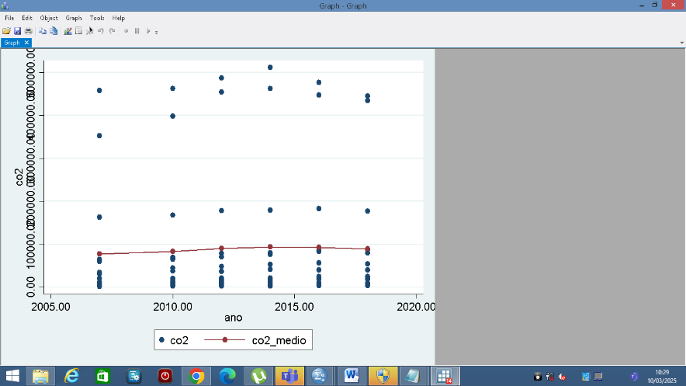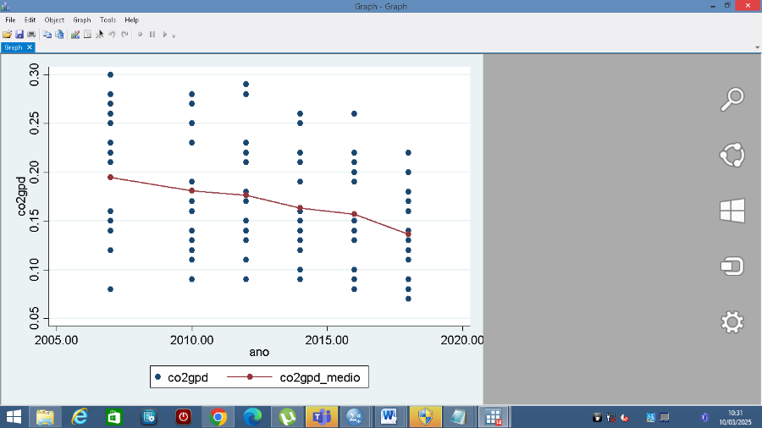

Figura 9 – Valores por país e média do CO₂ à direita e do CO₂/PIB à esquerda

Fonte: Elaborado pelas autoras (2025)

Quanto às emissões de CO₂ nota-se que houve aumento do valor médio entre os anos de 2007 e 2014 e redução após este período. Já em relação às emissões de CO₂/PIB houve redução durante todo o período, denotando que apesar do aumento nas emissões gerais a geração de PIB tem se tornado mais eficiente em termos de emissões, com menos emissões por unidade de PIB.

**4.2. Análise descritiva - LPI geral e pilares**

A tabela 4 abaixo contém a média do LPI e dos seus 6 pilares: LPI Track (Capacidade de rastrear remessas), LPI Quali (qualidade e competência dos serviços logísticos), LPI price (Facilidade nos envios internacionais), LPI Clear (Eficiência alfandegária), LPI Time (Pontualidade das remessas), LPI infra (Qualidade da infraestrutura de transporte e comércio) para os países da amostra nos anos de 2007, 2010, 2012, 2014, 2016 e 2018, bem como a média global do período. As figuras de 10 a 16 mostram os gráficos do LPI geral e de seus 6 pilares para os países da amostra, representados pelos pontos azuis, e médio ao longo dos anos, representado pelos pontos vermelhos.

Tabela 4: Média de emissões de LPI geral e seus seis pilares por ano e global

|  |  |  |  |  |  |  |  |
| --- | --- | --- | --- | --- | --- | --- | --- |
| **Ano** | **LPI médio** | **LPI Track médio** | **LPI Quali médio** | **LPI Price médio** | **LPI Clear médio** | **LPI Time médio** | **LPI Infra médio** |
| **2007** | 2.64125 | 2.639375 | 2.5825 | 2.651875 | 2.430625 | **3.096875** | 2.46125 |
| **2010** | 2.84125 | 2.939375 | 2.7325 | 2.71 | 2.498125 | 3.590625 | 2.558125 |
| **2012** | 2.806875 | 2.8275 | 2.739375 | 2.815625 | 2.525625 | 3.23 | 2.68 |
| **2014** | 2.81625 | 2.869375 | 2.791875 | 2.83625 | 2.62375 | 3.144375 | 2.61 |
| **2016** | 2.74375 | 2.775625 | 2.66625 | 2.781875 | 2.52625 | 3.18 | 2.49375 |
| **2018** | 2.765 | 2.8075 | 2.698125 | 2.799375 | 2.5175 | 3.180625 | 2.553125 |
| **Média global** | **2.769063** | **2.809792** | **2.701771** | **2.765833** | **2.520312** | **3.237083** | **2.559375** |

Fonte: Elaborada pelas autoras com dados do world bank (2005)

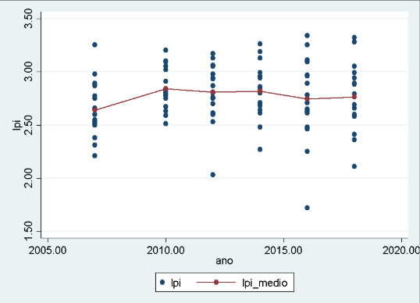

Figura 10 – Valores por país e média do LPI ao longo dos anos

Fonte: Elaborado pelas autoras (2025)

Na média, o LPI apresenta maior valor no último ano da amostra, 2018, do que no primeiro, 2007, mostrando evolução da performance logística média dos países da América latina de 4,7% nesse período. Entretanto, a evolução não é continua e o ano que apresenta o maior valor do período é o ano de 2010, ano que também apresenta a menor dispersão entre os valores dos países.

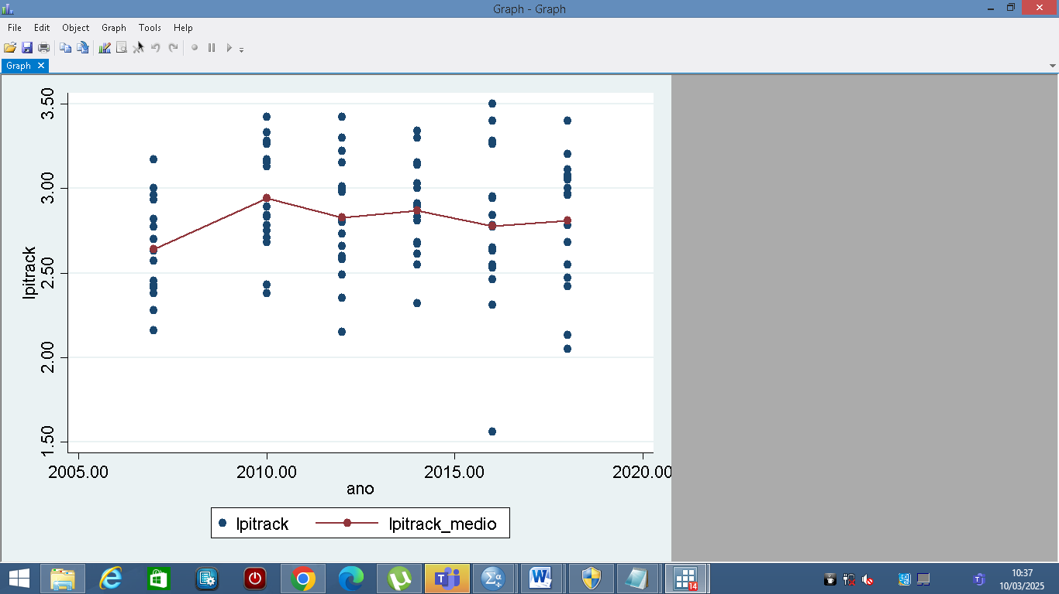

Figura 11 – Valores por país e média do LPI Track (capacidade de rastrear remessas) ao longo dos anos

Fonte: Elaborado pelas autoras (2025)

Na média, o LPI Track apresenta maior valor no último ano da amostra, 2018, do que no primeiro, 2007, mostrando evolução na média da capacidade de rastrear remessas nos países da América latina de 6,4% nesse período. Entretanto, a evolução não é continua e o ano que apresenta o maior valor do período é o ano de 2010.

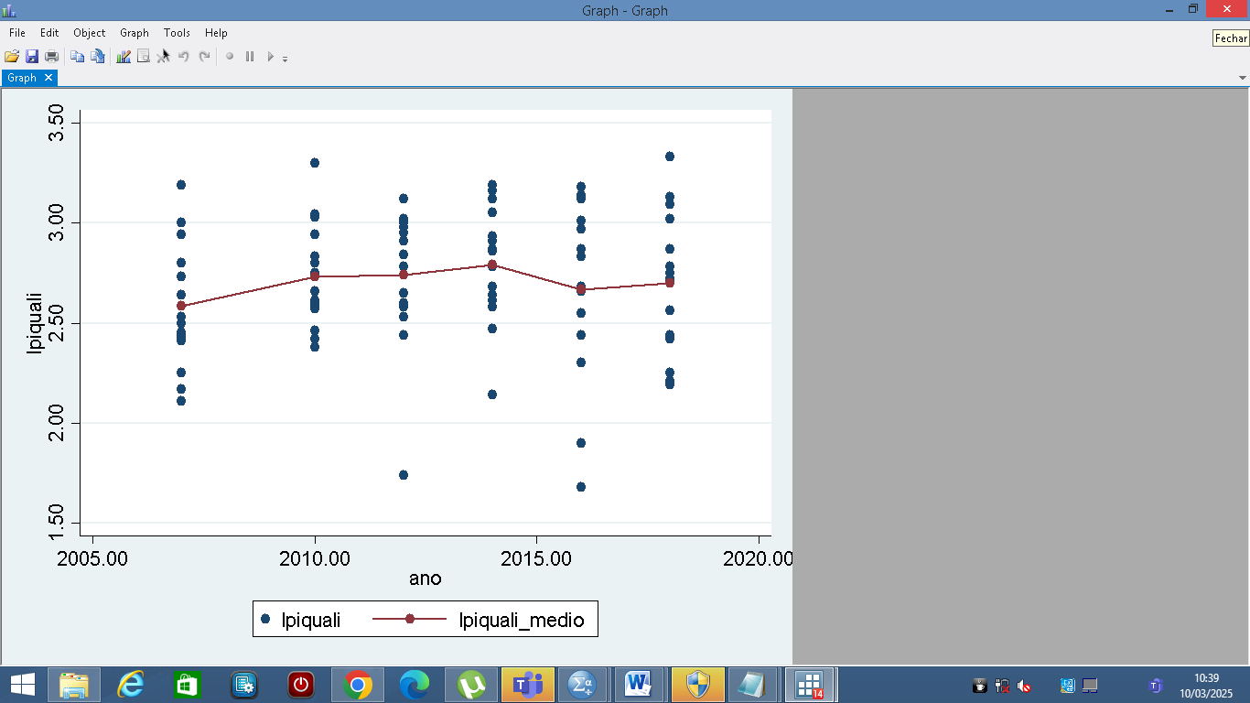

Figura 12 – Valores por país e média do LPI Quali (qualidade e competência dos serviços logísticos) ao longo dos anos

Fonte: Elaborado pelas autoras (2025)

Na média, o LPI Quali apresenta maior valor no último ano da amostra, 2018, do que no primeiro, 2007, mostrando evolução na média da qualidade e competência dos serviços logísticos nos países da América latina de 4,5% nesse período. Entretanto, a evolução não é continua e o ano que apresenta o maior valor do período é o ano de 2014.

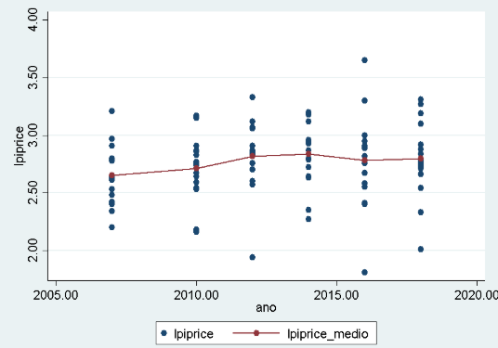

Figura 13 – Valores por país e média do LPI Price (Facilidade nos envios internacionais) ao longo dos anos

Fonte: Elaborado pelas autoras (2025)

Na média, o LPI Price apresenta maior valor no último ano da amostra, 2018, do que no primeiro, 2007, mostrando evolução na média do pilar facilidade nos envios internacionais nos países da América latina de 5,6% nesse período. Entretanto, a evolução não é continua e o ano que apresenta o maior valor do período é o ano de 2014.

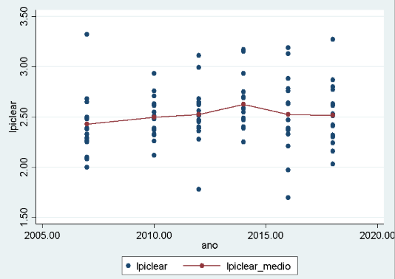

Figura 14 – Valores por país e média do LPI Clear (Eficiência alfandegária) ao longo dos anos

Fonte: Elaborado pelas autoras (2025)

Na média, o LPI Clear apresenta maior valor no último ano da amostra, 2018, do que no primeiro, 2007, mostrando evolução na eficiência alfandegária nos países da América latina de 3,6% nesse período. Entretanto, a evolução não é contínua, apresentando seu pico em 2014.

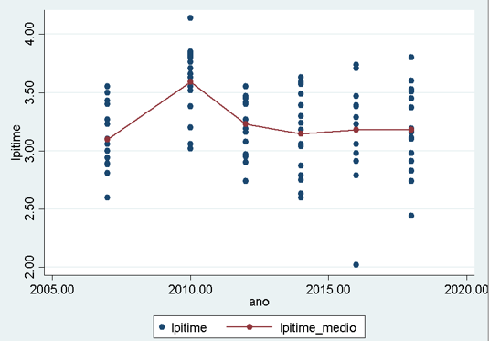

Figura 15 – Valores por país e média do LPI Time (Pontualidade das remessas) ao longo dos anos

Fonte: Elaborado pela autora (2025).

Na média, o LPI Time apresenta maior valor no último ano da amostra, 2018, do que no primeiro, 2007, mostrando evolução na pontualidade das remessas nos países da América latina de 2,7% nesse período. Entretanto, a evolução não é contínua, sendo que o ano com maior valor é o ano de 2010.

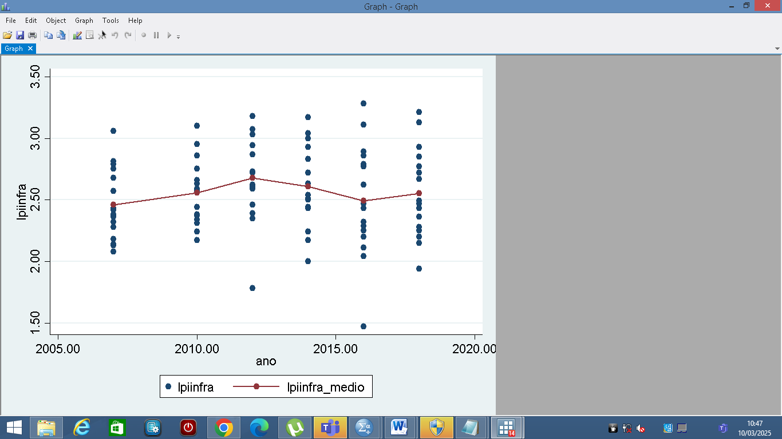

Figura 16 – Valores por país e média do LPI Infra (Qualidade da infraestrutura de transporte e comércio) ao longo dos anos

Fonte: Elaborado pelas autoras (2025)

Na média, o LPI Infra apresenta maior valor no último ano da amostra, 2018, do que no primeiro, 2007, mostrando evolução na qualidade de infraestrutura e comercio nos países da América latina de 3,7% nesse período. Entretanto, a evolução não é contínua, sendo que o ano com maior valor é o ano de 2010.

Na média, o LPI e todos seus pilares apresentaram evolução positiva no período da análise, variando entre 2,7% a 6,3%, porém nenhum dos pilares apresentou evolução contínua, sendo que os picos de valores médios acontecem em ano diferente do último.

1. **CONSIDERAÇÕES FINAIS E IMPLICAÇÕES**

Este estudo demonstra que a Gestão do Conhecimento, entendida como estratégia, fortalece a logística sustentável ao integrar dados de desempenho logístico com indicadores ambientais e transformá-los em inteligência prática para gestores e formuladores de políticas nos países da América Latina.

A análise evidencia que o uso estratégico da informação pode gerar conhecimento relevante para decisões que conciliem eficiência operacional e responsabilidade ambiental.

5.1 CONTRIBUIÇÃO DO TRABALHO

O trabalho parte da transformação de dados em conhecimento, propondo uma abordagem que relaciona o desempenho logístico com emissões ajustadas à atividade econômica. Ao contextualizar a análise na América Latina, o estudo revela padrões regionais e destaca a importância da GC como ferramenta para compreender e enfrentar os impactos ambientais da logística. A proposta reforça o papel da informação estruturada como base para decisões sustentáveis e estratégicas.

5.2 IMPLICAÇÕES TEÓRICAS E PRÁTICAS

Teoricamente, o estudo analisa variáveis ambientais em adição à análise de desempenho logístico, contribuindo para o desenvolvimento de modelos mais integrados e sustentáveis. Na prática, os resultados oferecem subsídios para políticas públicas e estratégias empresariais que promovam cadeias de suprimento mais eficientes e menos poluentes. A análise por pilares do LPI permite identificar pontos críticos e oportunidades de melhoria, com potencial de aplicação em diferentes contextos organizacionais.

5.3 IMPLICAÇÕES GERENCIAIS

Para gestores, o estudo oferece insights sobre como transformar dados logísticos e ambientais em conhecimento útil para tomada de decisão, sendo aliado na construção de estratégias sustentáveis, apoiando a escolha de modais, investimentos em infraestrutura e adoção de tecnologias verdes.

5.4 LIMITAÇÕES DA PESQUISA E ESTUDOS FUTUROS

Além da limitação relacionada a disponibilidade de dados com algumas exclusões de países e períodos, restringindo a série histórica, a abordagem descritiva, embora eficaz para identificar padrões, não permite inferências causais. Estudos futuros podem aplicar modelos estatísticos mais robustos, ampliar o escopo geográfico e incorporar variáveis sociais e tecnológicas, aprofundando a relação entre GC, logística e sustentabilidade. Também se recomenda explorar como práticas de GC podem acelerar a transição para cadeias de suprimento verdes e resilientes.

Além disso, sugere-se investigar como tecnologias digitais, big data e inteligência artificial podem potencializar a GC aplicada à logística sustentável, ampliando a capacidade preditiva e estratégica da área.

REFERENCIAS

ALDAKHIL, A. M. et al. *Determinants of green logistics in BRICS countries: An integrated supply chain model for green business*. Journal of Cleaner Production, v. 195, p. 861–868, 2018.

ARVIS et al. *Connecting to Compete 2023: Trade logistics in an uncertain global economy – The Logistics Performance Index and its Indicators*. Disponível em: http://documents.worldbank.org/curated/en/099042123145531599/P17146804a6a570ac0a4f80895e320dda1e. Acesso em: 12 set. 2023.

DENG, F. et al. *PCA-DEA-tobit regression assessment with carbon emission constraints of China’s logistics industry*. Journal of Cleaner Production, v. 271, n. 122548, p. 122548, 2020.

INTERNATIONAL ENERGY AGENCY – IEA. *Energy Statistics Data Browser*. Disponível em: https://www.iea.org/data-and-statistics/data-tools/energy-statistics-data-browser. Acesso em: 20 set. 2023.

KARAMAN, A. S.; KILIC, M.; UYAR, A. *Green logistics performance and sustainability reporting practices of the logistics sector: The moderating effect of corporate governance*. Journal of Cleaner Production, v. 258, n. 120718, p. 120718, 2020.

KHAN, S. A. R. et al. *Environmental, social and economic growth indicators spur logistics performance: From the perspective of South Asian Association for Regional Cooperation countries*. Journal of Cleaner Production, v. 214, p. 1011–1023, 2019.

KIM, I.; MIN, H. *Measuring supply chain efficiency from a green perspective*. Management Research Review, v. 34, n. 11, p. 1169–1189, 2011.

LARSON, P. D. *Relationships between logistics performance and aspects of sustainability: A cross-country analysis*. Sustainability, v. 13, n. 2, p. 623, 2021.

LI, D.; HANAFI, Z. *A study of Eco-performance of logistics services in food supply chains*. In: LISS 2012. Berlin, Heidelberg: Springer Berlin Heidelberg, 2013. p. 223–228.

LU, M. et al. *Green transportation and logistics performance: An improved composite index*. Sustainability, v. 11, n. 10, p. 2976, 2019.

PAPATHANASIOU et al., 2021. Knowledge Management Practices for Sustainable Supply Chain Management. Sustainability, v. 13 (5): 2956. DOI: 10.3390/su13052956.

SUKI, N. M. et al. *The role of logistics performance for sustainable development in top Asian countries: Evidence from advance panel estimations*. Sustainable Development, v. 29, n. 4, p. 595–606, 2021.

WORLD BANK. *World Development Indicators*. Disponível em: https://databank.worldbank.org/source/world-development-indicators. Acesso em: 18 set. 2023.